Инструкция
По эксплуатации

WF 2.1

В целях Вашей безопасности, перед эксплуатацией прочтите, пожалуйста, данное пособие и осмыслите его содержание.

Содержание

1 Инструкция по технике безопасности 4
2 Применение и свойства 7
3 Технические условия 8
4 Система коробки передач станка 9
4.1 Главное управляющее устройство 9
4.2 Система подачи 9
4.3 Система коробки передач 10
4.4 Роликоподшипники и клиновидный приводной ремень 11
4.5 Каталог роликоподшипников 12
4.6 Каталог клиновидных приводных ремней 12
5 Общее описание устройства 13
5.1 Стойка и плита основания 13
(см. Рис. 14 - 17) 13
5.2 Колено и вертикальный координатный стол 13
(см. Рис. 18 - 20) 13
5.3 Шпиндельный узел 14
(см. Рис. 21) 14
5.4 Вертикальная фрезерная головка и ползунок вертикальной фрезерной головки 14
(см. Рис. 22, 23) 14
5.5 Общий вид станка 15
6 Электрооборудование 16
6.1 Схема электрических соединений 17
6.2 Разводка электрических элементов 19
6.3 Схема установки электрооборудования 20
6.4 Перечень электрооборудования 21
7 Система охлаждения 22
7.1 Схема системы охлаждения 22
8 Смазка 24
8.1 Карта смазки 24
9 Транспортировка и установка 25
9.1 Транспортировка станка 25
9.2 Схема транспортировки 25
9.3 Установка 26
9.4 Планировка фундамента 26
10 Пробный запуск, регулировка и средства управления 27
10.1 Пробный запуск 27
10.2 Регулировка 27
10.3 Средства управления 28
10.4 Схема средств управления 29
11 Профилактика и устранение неполадок 30
12 Вспомогательное оборудование, быстроизнашиваемые части и прилагаемые рабочие чертежи 32
12.1 Делительная головка и большой трензель 32
12.2 Схема большого трензеля 37
12.3 Детали, подверженные износу 38
12.3.1 Гайка поперечной подача 39
12.3.2 Стопорная гайка 39
12.3.3 Головка рукоятки 40
12.3.4 Смазка подшипника 40
12.3.5 Картер главного фрикциона 41
12.3.6 Валец 41
12.3.7 Гайка механизма вертикального наведения 42
12.3.8 Вилка переключения передач 42
12.3.9 Осевая гайка 43
12.3.10 Подшипник 43
12.3.11 Штифт Ошибка! Закладка не определена.
12.3.12 Вилка переключения передач 44
12.3.13 Вилка переключения передач 45
12.4 Прилагаемые рабочие чертежи 46

Инструкция по технике безопасности

Руководство по эксплуатации
Для Вашей собственной безопасности прочтите руководство по эксплуатации перед включением станка. Руководство по эксплуатации должно храниться в надежном месте. Вы должны знать, как управлять станком, его структуру и специфическую опасность.

Держите Ваше рабочее место в чистоте
Беспорядок на Вашем рабочем месте может стать причиной опасности. Позаботьтесь, чтобы на Вашем рабочем месте не было стружек и грязи. Используйте только надлежащие инструменты для очистки Вашего станка от стружек. Не загромождайте Ваше рабочее место.
Проверьте, есть ли у станка повреждения.
Прежде, чем включить станок, проверьте функционирование технических средств безопасности. Проверьте функционирование всех движущихся деталей. Все детали должны быть установлены правильно. Поврежденные детали, обеспечивающие безопасность, должны быть починены или заменены службой после продажного обслуживания.

Позаботьтесь о внешних условиях.
Не используйте станок в опасных зонах. Следите, чтобы электрические детали не были влажными. Работайте только при хорошем освещении.
Не используйте электрические детали рядом с легковоспламеняющимися жидкостями или газом.

Позаботьтесь о Вашей защите от поражения электрическим током.
Не снимайте механические и электрические детали, обеспечивающие безопасность. Проверьте, все ли детали, обеспечивающие безопасность, установлены и функционируют на должном уровне.

Носите только подходящую одежду.
Не носите просторную одежду, наручные часы и украшения. Для Вашей собственной безопасности всегда носите рабочую обувь во время работы. Если у Вас длинные волосы, всегда надевайте сетку для волос. Во время работы со станком Вы должны надеть защитные очки. Если Вы работаете в пыльных условиях, Вы должны надеть пылезащитный респиратор.

Не допускайте некомпетентных людей в рабочую зону.
Позаботьтесь о том, чтобы в Вашей рабочей зоне не было людей, которые могут быть подвержены опасности. Дети и посетители должны находиться на безопасном расстоянии от рабочей зоны.

Не допускайте детей к станку.
Не позволяйте другим людям касаться станка или кабеля станка.
В цеху не должно быть посторонних.
Соблюдайте осторожность с силовым кабелем
Перед тем, как включить силовой кабель в стенную розетку убедитесь, что станок выключен. Не тяните за кабель, чтобы выдернуть вилку из розетки. Позаботьтесь о том, чтобы на кабель не действовала растягивающая сила. Берегите силовой кабель от тепла, масла и острых краев. Регулярно проверяйте кабель и вилку и в случае повреждения отдайте их для ремонта в службу после продажного обслуживания. Пожалуйста, проверяйте также и кабель-удлинитель. Никогда не используйте станок без заземления.

Отключение станка.
Если Вы не используете станок, а также во время сервисного обслуживания, выдерните вилку силового кабеля. Это необходимо для того, чтобы станок нечаянно не включился, и чтобы защитить Вас от поражения электрическим током.

Опасайтесь нечаянного запуска.
Убедитесь, что главный выключатель электропитания выключен, когда Вы вставляете в розетку вилку силового кабеля.

Осторожно с Вашим инструментом.
Держите Ваш инструмент в чистоте и хорошо наточенным для быстрой и безопасной работы. Следуйте инструкциям для замены и обслуживания инструмента.
Не забывайте инструмент внутри станка.
Перед запуском убедитесь, что внутри станка нет инструментов, которые могут вылететь из станка. Убедитесь, что нет отвинченных деталей, которые могут быть опасными.

Позаботьтесь о Ваших руках.
Убедитесь, что инструменты и обрабатываемые детали надежно закреплены. Используйте только соответствующий инструмент для зажатия и затягивания. Так гораздо безопаснее, чем затягивать обрабатываемую деталь рукой, и у Вас свободны обе руки для управления станком.

Обращайте внимание на Ваше равновесие.
Обращайте внимание на положение Ваших ног. Никогда не взбирайтесь на станок, так как Вы можете получить серьезные травмы вследствие падения или прикосновения к движущимся деталям.

Вспомогательное оборудование и комплектующие детали.
Используйте только то вспомогательное оборудование и те комплектующие детали, которые обозначены в руководстве по эксплуатации или поставщиком. Использование другого вспомогательного оборудования и других комплектующих деталей может привести к серьезным травмам и повреждению станка. Используйте вспомогательное оборудование и комплектующие детали только для надлежащих операций.

Электрические детали.
Электрические детали подтверждают определение электробезопасности.
Для предотвращения несчастных случаев починка может быть произведена только электриком-специалистом.

Очищающий растворитель.
Во избежание несчастных случаев перед работой с очищающим растворителем Вы должны прочитать инструкцию к нему.

Оставление станка
Никогда не оставляйте станок, когда он работает

Алкоголь, медикаменты, наркотики.
Никогда не пользуйтесь станком под действием алкоголя, медикаментов или наркотиков.

Опасность возгорания.
Не используйте легко воспламеняемые жидкости.

Применение и свойства

Данный станок отличается гибкостью применения, широко используется для фрезирования плоских, наклонных поверхностей и пазов на металлических деталях, а также подходит для режущих инструментов, шаблонов и неподвижно закрепленных деталей, как и для деталей станков сложной формы на заводах, производящих инструменты или станки.
При использовании приспособлений, таких как делительная головка, вращающийся стол и т.д. станок может быть также использован для резки шестеренок, изогнутых поверхностей, криволинейных пазов и т.д. Используя измерительные плитки и индикаторы с круговой шкалой, он также может применяться для сверления координированных отверстий.
Данный станок обладает силовым приводом, действующим в трех направлениях, как при обычной, так и форсированной подаче. Для работы горизонтальной фрезерной головки снимать вертикальную фрезерную головку нет необходимости. Он обладает достаточной устойчивостью, легок в управлении и прост в обслуживании. Колено оборудовано центральным смазочным устройством.

Технические условия

Размеры рабочего пространства | мм | 750 x 320
Размеры вертикального стола | мм | 830 x 225
Т-образные пазы, рабочий стол | мм | (5) 14 x 63
Т-образные пазы, вертикальный стол | мм | (2) 14 x 126
Объем нагрузки стола | кг | 300
Рабочий ход
- продольный (X) | мм | 450
- поперечный(Y) | мм | 200
- вертикальный (Z) | мм | 390
Оси шпинделей к расстоянию рабочей поверхности стола
- горизонтальный шпиндель | мм | 35 – 425
- вертикальный шпиндель | мм | 75 – 445
Максимальное критическое сечение | мм | 680
Диапазон скоростей | мм⁻¹ | (12) 40 – 1600
Шпиндельный узел |  | ISO 40
Устройство подачи X, Y, Z оси | мм/мин | 10 – 380
Быстрая подача | мм/мин | 1200
Ход выдвижного шпинделя | мм | 80
Мощность основного электродвигателя | кВ | 2.2
Мощность электродвигателя подачи | кВ | 0.75
размеры (ДxШxВ) | мм | 1390 x 1430 x 1820
вес | кг | 1100 кг

Система коробки передач станка

Главное управляющее устройство

Главный шпиндель вращается флянцевым двигателем 2.2 кВ, который находится внутри основы и напрямую соединен с валом III коробки скоростей посредством четырех клиновидных приводных ремней типа Q (см. Рис. 1). При переключении передачи посредством передвижных шестерен на вале III, можно получить 12 скоростей шпинделя. Скорости, как показано на схеме, это только нормативные цифры, реальные же скорости вертикального фрезеров очного шпинделя будут выше, чем нормативные, не более, чем на 5%.

Положение рычага | Скорости шпинделя в мм/мин
I | 40 | 60 | 80 | 110 | 160 | 220
II | 300 | 425 | 585 | 815 | 1150 | 1600

Система подачи

Процесс подачи передается маленьким шкивом, расположенным на внутренней части скоростного приводного шкива шпинделя, посредством клиновидного приводного ремня типа А на вал IV в коробке механизма подачи (см. Рис. 1). При переключении передачи посредством передвижных шестерен на вале IV, можно получить следующие 12 переключений подачи в каждом из трех направлений соответственно (вертикальном, продольном и поперечном):

Положение рычага | Устройство подачи рабочего стола и шпиндельного узла
I | 8 | 11 | 15 | 22 | 30 | 42
II | 60 | 80 | 110 | 160 | 220 | 310

Если требуется быстрое поперечное перемещение стола или шпиндельного узла, нажмите кнопку на рычаге (или нажмите кнопку «форсированная подача» на кнопочном пульте управления), тогда запустится двигатель форсированной подачи и выключится одновременно с коробкой скоростей посредством повышенной передачи фрикциона, чтобы таким образом привести в движение вал подачи. Продольная и поперечная форсированные смены подачи - 100 мм/мин.
После включения электрической сети, двигатель форсированной подачи (0.55кВ) должен вращаться в направлении стрелки, обозначенной на стойке. В случае, если он вращается в обратном направлении, форсированная подача не будет достигнута, и в то же время это может повредить повышенную передачу фрикциона или привести к соскальзыванию ремня на шкив.

Система коробки передач

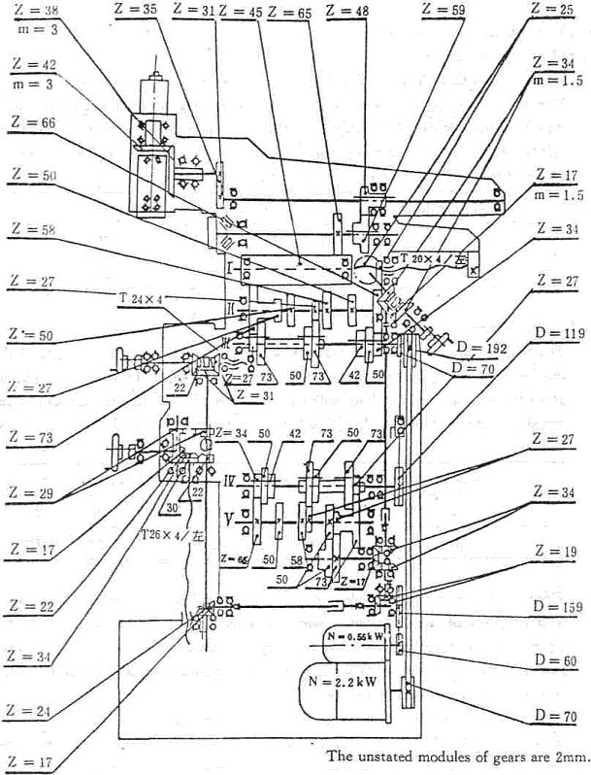

Неуказанные элементы механизма – 2мм
Рис. 1

Роликоподшипники и клиновидный приводной ремень

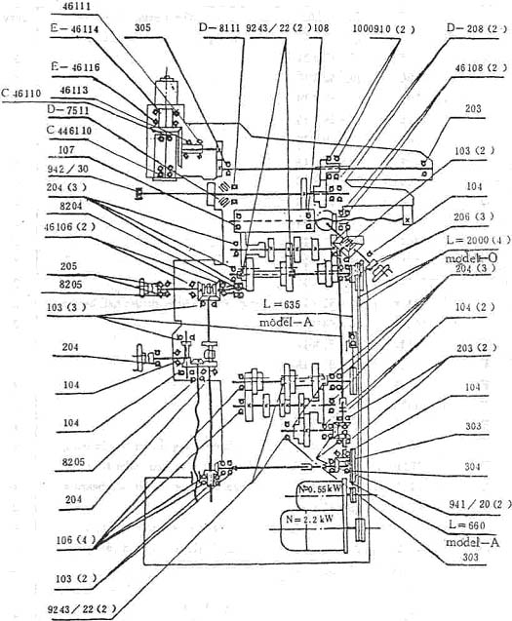

Рис. 2

Каталог роликоподшипников
Соответствие | Код | Размеры | Описание | Кол-во
 | 103 | 17 x 35 x 10 | Однорядный радиальный шариковый подшипник | 7
 | 104 | 20 x 42 x 12 |  | 6
 | 106 | 30 x 55 x 13 |  | 4
 | 107 | 35 x 62 x 14 |  | 1
 | 108 | 40 x 68 x 15 |  | 1
 | 203 | 17 x 40 x 12 |  | 3
 | 204 | 20 x 47 x 14 |  | 8
 | 206 | 30 x 62 x 16 |  | 3
D | 208 | 40 x 80 x 18 |  | 2
 | 303 | 17 x 47 x 14 |  | 2
 | 304 | 20 x 52 x 15 |  | 1
 | 305 | 25 x 62 x 17 |  | 1
 | 1000910 | 50 x 72 x 12 |  | 2
 | 46106 | 30 x 55 x 13 | Однорядный радиальный упорный шариковый подшипник | 2
 | 46108 | 40 x 68 x 15 |  | 2
C | 46110 | 50 x 80 x 16 |  | 1
E | 46111 | 55 x 90 x 18 |  | 1
E | 46113 | 65 x 100 x 18 |  | 1
E | 46114 | 70 x 110 x 20 |  | 1
E | 46116 | 80 x 125 x 22 |  | 1
 | 8204 | 20 x 40 x 14 | Одинарный упорный шариковый подшипник | 1
D | 7511 | 55 x 100 x 25 | Однорядный конический роликовый подшипник | 1
D | 8111 | 55 x 78 x 16 | Одинарный упорный шариковый подшипник | 1
 | 8205 | 25 x 47 x 15 |  | 2
 | 9243/22 | 22 x 26 x 17 | Сепаратор и иголка ролика в сборе | 4
 | 941/20 | 20 x 26 x 14 | Иголка ролика в сборе, вытянутая | 2
 | 942/30 | 30 x 38 x 24 | Колпак, в обойме | 1
 | 205 | 25 x 52 x 15 | Однорядный радиальный шариковый подшипник | 1
C | 446110 | 50 x 80 x 32 | Радиальные упорные шариковые подшипники, монтированные парно | 1

Каталог клиновидных приводных ремней

Модель | Внутренний периметр (мм) | Кол-во
O | 2000 | 4
A | 635 | 1
A | 660 | 1

Общее описание устройства

Станок состоит из семи основных частей: Вертикальная Фрезерная Головка, Шпиндельный Узел, Стойка, Шпиндельная Коробка Скоростей, Коробка Подач, Колено и Основание Корпуса Рис. 3).

Стойка и плита основания

(см. Рис. 14 - 17)
Стойка и плита основания отлиты отдельно и надежно скручены болтами между собой. Внутри кожух стойки прочно укреплен ребрами для того, чтобы обеспечить его устойчивость при сохранении различных условий нагрузки. В стойке находится Шпиндельная коробка скоростей и коробка механизма подачи. В верхней правой части стойки находится кнопочный пульт управления, коробка поперечной подачи, маховик ручного управления поперечной подачи, шкала поперечной подачи и фиксирующая рукоятка поперечной подачи. Шкала вертикальной подачи, упор вертикальной подачи с точной установкой и рычаг перемены скоростей шпинделя находятся по середине стойки. Осветительная лампа расположена на левой стороне стойки. Шпиндельная коробка скоростей расположена в задней верхней части стойки, а коробка смены подачи находится под коробкой скоростей. Двигатель форсированной подачи расположен в нижней левой части стойки, клиновидные приводные ремни, соединяющие двигатель с коробкой передач расположены в задней части стойки, закрыты крышкой.

Колено и вертикальный координатный стол

(см. Рис. 18 - 20)
Колено закреплено в направляющей в виде ласточкиного хвоста на передней части стойки, а вертикальный стол закреплен в продольной направляющей в виде ласточкиного хвоста, который наклонен под углом 15° по отношению к колену, и, таким образом, достигается продольный и вертикальный рабочий ход стола. Равномерно распределенные ребра на колене и вертикальном столе, особенно наклонная (под углом наклона 15°) продольная направляющая в виде ласточкиного хвоста значительно увеличивают устойчивость стола. Движение может совершаться вручную, механической или форсированной подачей (см. Рис. 1).
Вертикальный стопор расположен на левой стороне стола, а продольный стопор и рычаг подачи стола расположены на правой стороне стола, продольный упор с точной установкой и рычаг отключения находятся в нижней части стола.
Очистка направляющих производится с помощью вставных планок.

Шпиндельный узел

(см. Рис. 21)
Основной шпиндельный узел расположен вдоль направляющих в виде ласточкиного хвоста на стойке, управляется вручную, механической или форсированной подачей, всего в наличие 12 шпиндельных скоростей (см. Рис. 1). Фиксирующая рукоятка и ведущая шестерня удерживающего устройства для ползунка вертикальной фрезерной головки расположены слева от шпиндельного узла, в то время как рычаг выбора вертикальной/горизонтальной фрезеровки и упоры поперечной подачи с точной установкой расположены в правой части Т-образных пазов. В случае необходимости вертикальной фрезеровки, следует переместить рычаг выбора вертикальной/горизонтальной фрезеровки в положение вертикальной фрезеровки. В данном случае горизонтальный шпиндель работать не будет.

Вертикальная фрезерная головка и ползунок вертикальной фрезерной головки

(см. Рис. 22, 23)
Вертикальная фрезерная головка расположена на ползунке вертикальной фрезерной головки. Головка может поворачиваться на ±60 как влево, так и вправо. Движение вертикальной фрезерной головки начинается из горизонтального фрезерного шпинделя и через пару цилиндрических шестерен к спиральным коническим шестерням внутри вертикальной фрезерной головки на шпиндель. Всего 12 скоростей. (см. Рис. 1). Во время вертикальной фрезеровки переместите рычаг выбора вертикальной/горизонтальной фрезеровки в положение горизонтальной фрезеровки, так что в данном случае вертикальный фрезерный шпиндель не будет работать, а вертикальная фрезерная головка повернется на 90 и втянется обратно вместе с ползунком вертикальной фрезеровки. При необходимости использовать горизонтальную фрезерной оправки, вытолкните ползунок вертикальной фрезерной головки, установите опору оправки и станок готов осуществлять горизонтальную фрезеровку.

Механизм управления перемены скорости:
(см. Рис. 24 - 25)
Механизм управления перемены скорости и механизм управления перемены подачи – два независимых элемента с идентичной структурой. Они устанавливаются отдельно друг от друга на две опорные плиты, которые расположены верхней и нижней левой части стойки. Механизм перемены скорости приводит в движение распределительный вал через маховик ручного управления, чтобы привести в движение две шестерни; другой рычаг используется для приведения в движение другой шестерни через зубчатую рейку и ползунковой вилкой – для того, чтобы добиться всей скорости системы привода.

Общий вид станка

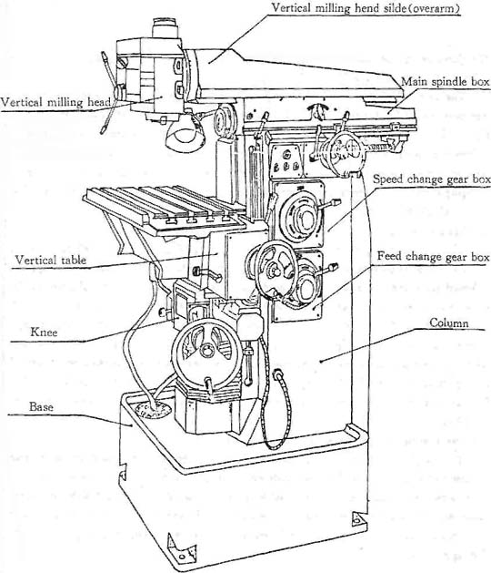

(перечисления с левой стороны сверху вниз) Вертикальная фрезерная головка, вертикальный стол, колено, основа, ползунок вертикальной фрезерной головки (хобот станка), главный шпиндельный узел, коробка перемены скоростей, коробка перемены подачи, стойка

Электрооборудование

Все используемые электрические элементы произведены в Германии, кроме двигателей. Энергоснабжение станка - 3N 50Гц TN-S 400В и распределительная коробка находится на левой стороне стойки. Внутри маркированные пластиковые изолирующие трубки натянуты на оба конца проводов. Основные провода цепи черного цвета, управление – красного, нейтральные (Н) – голубого, заземление (З) – желтого и зеленого. Цепь белого цвета присоединяется к проводу заземления.
Устройство управления расположено на правой стороне стойки, высота - подходящая для эксплуатации. На каждой кнопке есть наглядное изображение, чтобы показать ее действие.
Грибовидная кнопка предназначена для экстренной остановки. При нажатии этой кнопки действие станка останавливается.
Напряжение управления, используемое для главного приводного двигателя, насоса для охлаждающей жидкости, двигателя форсированной подачи, кнопки ручного управления двигателем форсированной подачи и лампочки, которая показывает питание, составляет 24В. Мощность осветительной 24-вольтовой лампы составляет 50 Вт.
Присоединение силового кабеля: откройте дверцу распределительной коробки, Вы увидите пятисекционный терминал для подключения, токоприемник заземляющего провода и зажим заземления. После того, как подключение завершено, проверьте, вращается ли двигатель форсированной подачи по часовой стрелке. Если нет, то это может привести к соскальзыванию ремня двигателя форсированной подачи, и даже сгоранию предохранительной пробки или повреждению деталей станка.
Распределительная коробка и стойка соединяются болтом, и он хорошо заземлен. Дверца распределительной коробки оборудована системой централизованной блокировки замков дверей.
Осторожно: регулируемые значения автоматического выключателя (QF1; QF2; QF3; QF4) должны быть установлены также, как и номинальная сила тока двигателя!

Схема электрических соединений

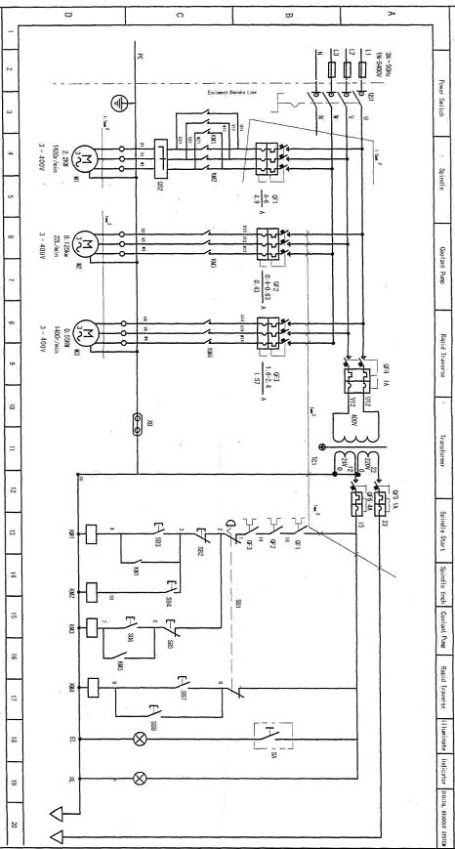

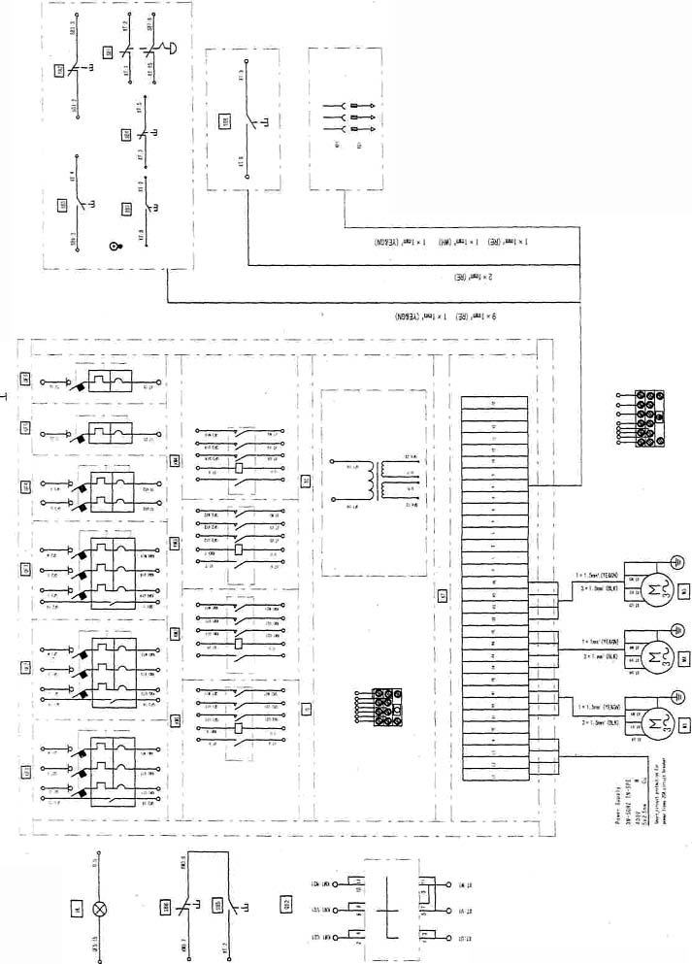

Разводка электрических элементов

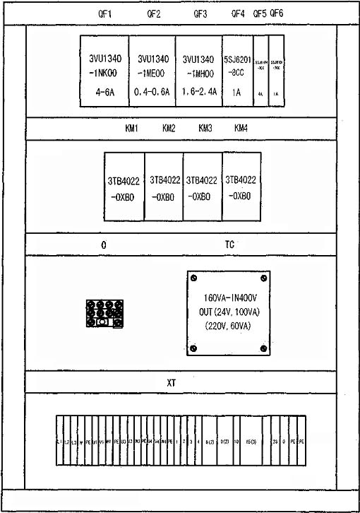

Схема установки электрооборудования 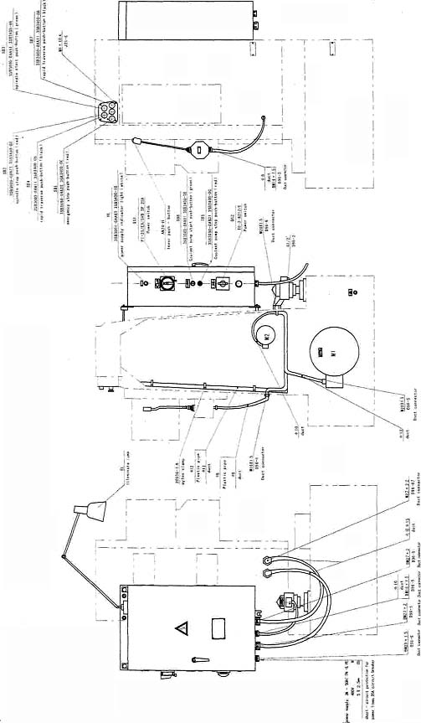

Перечень электрооборудования
См. Рис. 3

Символ | Тип | Описание & Применение | Технические условия | Кол-во
QS1 | P1-25/EA/SVB 3P 25A | Переключатель мощности | 3 pol,400V,25V | 1
QS2 | T0-3-8212/E | Переключатель реверса | 3pol,400V,20A | 1
 |  | Замыкатель
KM1 | 3TB3822-0XB0 | Медленное движение шпинделя | 9A  Напряжение обмотки24V | 1
KM2 | 3TB3822-0XB0 | Дюйм шпинделя | 9A  Напряжение обмотки24V | 1
KM3 | 3TB3822-0XB0 | Насос для охлаждающей жидкости | 9A  Напряжение обмотки24V | 1
KM4 | 3TB3822-0XB0 | Форсированная подача | 9A  Напряжение обмотки24V | 1
 |  | Автоматический выключатель
QF1 | 3VU1340-1NK00 | Шпиндель | 4-6A | 1
QF2 | 3VU1340-1ME00 | Форсированная подача | 0.4-0.6A | 1
QF3 | 3VU1340-1MH00 | Насос для охлаждающей жидкости | 1.6-2.4A | 1
QF4 | 5SJ6201-8CC | Трансформатор | 2P, 1A | 1
QF5 | 5SJ6104-7CC | Цепь управления | 1P, 4A | 1
QF6 | 5SJ6101-7CC | Цепь управления | 1P, 1A | 1
 |  | кнопка
SB1 | 3SB3000-1HA20 | Экстренное отключение |  | 1
SB2 | 3SB3000-0AB01 | Остановить шпиндель |  | 1
SB3 | 3SB3000-0AA81 | Запустить шпиндель |  | 1
SB4 | 3SB3000-0AA11 | Медленно двигать шпиндель |  | 1
SB5 | -0AB01 | Остановить насос для охлаждающей жидкости |  | 1
SB6 | -0AA81 | Запустить насос для охлаждающей жидкости |  | 1
SB7 | 3SB3000-0AA11 | Медленное движение форсированной подачи |  | 1
SB8 | AN24-H | На форсированную подачу |  | 1
HL | 3SB3001-6AA11 | Лампочка питания |  | 1
EL | JC38B | Освещение | 24V, 50W | 1
TC | 866573 | Трансформатор управления | 160VA,IN400V, Out(24V,100VA)(220V,60VA) | 1
M1 | Y100L1-4TH | Двигатель шпинделя | 2.2кВ,400V/4.9A,1420r/мин | 1
M2 | JCB-22TH | Насос для охлаждения | 0.125кВ,400V/0.43A,22L/мин | 1
M2 | YZA7134TH | Двигатель форсированной подачи | 0.55кВ,400V/1.57A,1400r/мин | 1

Система охлаждения

См.Рис. 8
Смазочно-охлаждающая эмульсия хранится в основании станка. При замене смазочно-охлаждающей эмульсии старая смазочно-охлаждающая эмульсия сливается путем вынимания двух масляных пробок, которые находятся на левой стороне основания. После очистки внутренней поверхности, залейте новую смазочно-охлаждающую эмульсию в контейнер.

Схема системы охлаждения

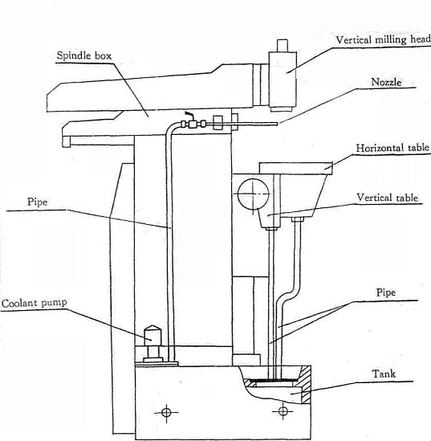

(перечисления с левой стороны сверху вниз) шпиндельный узел, трубка, насос для подачи смазочно-охлаждающей жидкости, вертикальная фрезерная головка, выпускное отверстие, горизонтальный стол, вертикальный стол, трубка, контейнер.

Рис.8

Смазка

(См. Рис. 9)
Две коробки передач, которые находятся в стойке, смазываются с помощью системы смазывания разбрызгиванием, смазка направляющих и винтов подачи на колене производится с помощью ручного смазочного насоса. Другие масло сборники и винты подачи для поперечной подачи смазываются вручную (Требования к смазке см.Рис. 9). Другие роликовые подшипники заполняются густой смазкой ZL - 2.

Карта смазки

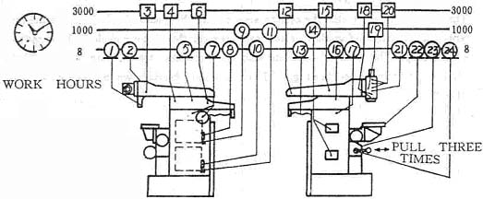
часы работы потянуть три раза
Рис. 9

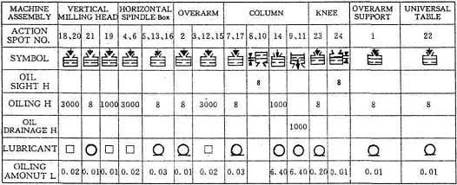
O Машинное масло N46 □ Li – густая смазка ZL - 2
Ω Машинное масло N68
(вверху) части станка, вертикальная фрезерная головка, горизонтальный шпиндельный узел, хобот станка, стойка, колено, поддержка хобота станка, универсальный стол.(сбоку) рабочая точка №, символ, смотровое отверстие масла, смазывание, дренаж масла, смазка, количество масла.

Транспортировка и установка

Транспортировка станка

При транспортировке станка, наклон коробки не должен превышать 10°. Станок должен подниматься в соответствии с обозначениями на упаковке.

Схема транспортировки

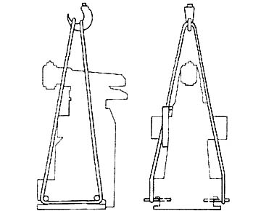

Установка

После распаковывания станка снимите заднюю крышку станка, поднимите станок такелажными цепями, как это показано на Рис. 11, снимите нижнюю планку упаковки, установите станок на заранее подготовленный фундамент.

Станок можно установить на бетонный фундамент, толщина фундамента определяется в зависимости от особенностей местной почвы, расположение фундаментных болтов показано на Рис. 10. Допускается также установка станка на ровную поверхность без использования фундаментных болтов.

Для обеспечения точности установки станка, допустимые отклонения в поперечном и продольном направлениях должны быть в пределах 0.02/1000 спиртового уровня.

Планировка фундамента
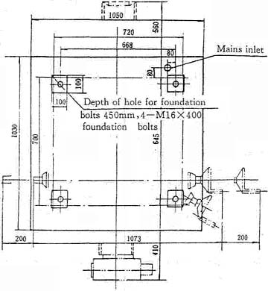

Вход сети электроснабжения, глубина отверстий для фундаментных болтов 450 мм, 4 – М16х400 фундаментные болты

Пробный запуск, регулировка и средства управления

Пробный запуск

После установки станка на его фундамент используйте обычное машинное масло для того, чтобы очистить все направляющие от антикоррозионной густой смазки, нанесите смазку на все направляющие до пробного запуска. Проверьте все рычаги на мягкость, чувствительность и отсутствие помех. Вначале рукой подвиньте все детали по всему рабочему ходу, чтобы убедиться, что нет никаких препятствий, и что все детали без повреждений. После этого можно начинать пробный запуск.
Запустите станок в холостую на минимальной скорости. Затем постепенно увеличьте скорости до максимума, чтобы проверить рабочее состояние каждого скоростного этапа и механизм перемены скоростей. Осторожно проверьте, в норме ли смазочная система и электрооборудование. Пусть станок поработает в холостую хотя бы 2 часа, если нет никаких нарушений в работе, то станок можно вводить в эксплуатацию.

Регулировка

Изнашивание подшипников и других деталей станка неизбежно повлияет на нормальную работу станка.
Существует несколько приспособлений для регулировки, которые предоставляются различными деталями, подверженными износу для того, чтобы устранить последствия изнашивания. Вот детали, которые изнашиваются быстрее всего, и способы устранения последствий:

- Регулировка переднего подшипника в горизонтальном фрезерном шпинделе (См.Рис. 21)
Зазор переднего подшипника в горизонтальном фрезерном шпинделе может быть отрегулирован с помощью двух круглых гаек на переднем крае шпинделя.

- Регулировка зазора подшипника вертикального шпинделя (См.Рис. 22)
Зазор подшипника вертикального шпинделя может быть отрегулирован с помощью двух круглых гаек на нижней стороне шпинделя.

- Регулировка зазора гаек поперечной подачи (См.Рис. 14)
Ослабьте гайку 323, открутите гайку 106, снимите регулировочную шайбу 324, отшлифуйте ее до необходимого размера, чтобы устранить зазор гаек поперечной подачи.

- Регулировка зазора гаек продольной подачи;(См.Рис. 19)
Открутите гайку 1, поверните муфтовую гайку 2, зазор гаек продольной подачи может быть устранен. После регулировки необходимо затянуть 1.

Средства управления

Положения различных рычагов, кнопки и переключатели, а также их функции обозначены на .Рис. 12.
Перед запуском станка сначала проверьте рычаги, в стандартном ли они положении, затем включите питание.
Прежде чем менять скорость шпинделя или подачи, остановите станок. Для легкой смены скорости она поставляется с кнопкой медленного нажатия.

- Управление переменой скорости шпинделя (См.Рис. 24)
Коробка шпинделя расположена в верхней части стойки, перемена скорости производится двумя рычагами переключения скоростей. Передвиньте рычаг в положение горизонтальной или вертикальной фрезеровки для необходимой рабочей цели. При перемене положений двух рычагов управления по необходимости можно получить одну из 12 различных скоростей. Если требуется обратное вращение шпинделя, поставьте переключатель в положение «реверс».

- Управление переменой подачи (См.Рис. 24)
Коробка перемены подачи приводится в движение основным приводным двигателем, поэтому, чтобы имела место автоматическая подача, необходимо запустить движение основной приводной двигатель. Имеется два рычага управления переменой подачи, меняя их положения можно получить 12 различных подач.

- Форсированная подача (См.Рис. 1)
Станок оборудован независимым двигателем форсированной подачи, работа которого предоставляет форсированную подачу (после нажатия кнопки форсированной подачи или кнопки на рычаге).

- Ручная подача и фиксация (См. Рис. 14, Рис. 19 и Рис. 20)
Для ручной подачи в любом из трех направлений, управляемой маховиком ручного управления, который вращается вместе со шпинделем, нажмите маховик ручного управления подачи вовнутрь, чтобы заставить зажимное устройство привести шпиндель в движение. Маховик ручного управления будет вытолкнут наружу пружиной, когда будет использована форсированная подача. Переместите фиксирующие рычаги для фиксации подачи в любом направлении.

- Использование вертикальной фрезерной головки.
Когда станок используется для вертикальной фрезеровки, вытащите ползунок вертикальной фрезеровки на необходимую позицию, зафиксируйте фиксирующий рычаг, переместите рычаг выбора вертикальной/горизонтальной фрезеровки в положение вертикальной фрезеровки, нажмите рычаг перемены скорости и маховик ручного управления для того, чтобы получить желаемую скорость шпинделя.

Схема средств управления
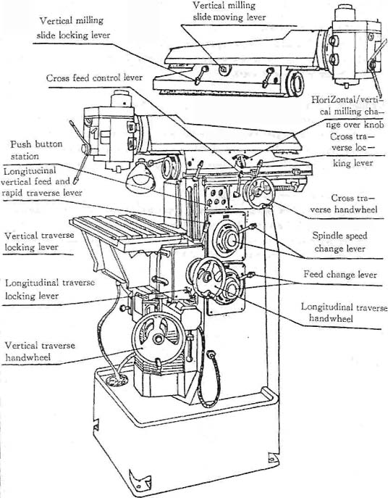

(слева сверху вниз) рычаг фиксации вертикального фрезерного ползунка, рычаг управления поперечной подачи, кнопочный пункт управления, рычаг продольной, вертикальной подачи и форсированной подачи, рычаг фиксации вертикального перемещения, рычаг фиксации горизонтального перемещения, ручное управление вертикального перемещения. (справа сверху вниз) рычаг перемещения ползунка вертикальной фрезеровки, ручка выбора фрезеровки – горизонтальная/вертикальная, рычаг фиксации поперечного перемещения, ручное управление поперечного перемещения, рычаг перемены скорости шпинделя, рычаг перемены подачи, ручное управление продольного перемещения Рис. 12

Профилактика и устранение неполадок

Если при использовании станок эксплуатируется неправильно, то это может привести к неисправностям станка. В таком случае, станок должен быть остановлен, проверен, а неполадка устранена. Ремонт должен производиться только после того, как найдена причина неисправности, и только специалистами, в противном случае, свяжитесь с нами как можно скорее для того, чтобы мы проверили и починили Ваш станок.

На момент доставки, легко ржавеющие детали покрыты густой антикоррозионной смазкой. После установки и регулировки станка, используйте обычный бензин или керосин для того, чтобы тщательно смыть густую смазку. Во время этой процедуры никогда не снимайте детали, которые влияют на геометрическую точность станка и никогда не используйте растворитель, который может повредить поверхность станка, окрашенную распылением. После того, как очистные работы закончены, залейте машинное масло на внешнюю окончательно обработанную поверхность для предотвращения коррозии позднее.

Нарушение эксплуатации | Возможные неисправности | Способ устранения
Станок не запускается | - Питание отключено  - Кнопка экстренного отключения не в сброшенном положении  - Предохранитель сгорел | - Включите питание  - Сбросьте кнопку  - Замените предохранитель
Шпиндель не вращается, когда нажата кнопка запуска | - Переключатель полярности находится в положении «0» | 1. Включите переключатель полярности
После остановки станок больше не запускается | Кнопка экстренного отключения не в сброшенном положении | Сбросьте кнопку
Нет охлаждения | Обратный ход двигателя насоса для охлаждающей жидкости | Инверсия фаз
Во время работы нажатие кнопки стоп не останавливает станок | Замыкатель загрязнился | Почистить замыкатель
Нестабильное охлаждение | - Течь через зазор в насосе для охлаждающей жидкости  - Течь маслопровода  - Недостаточное количество охладителя | - Заменить уплотнительную шайбу  - Использовать герметик  - Пополнить охладитель
Стол двигается нестабильно | - Недостаточно масла на направляющей. Неправильный тип масла  - Слишком плотно прилегающая планка.  - Шпонка о шпонку стирают муфту | - Смазка или замена масла в соответствии с руководством по эксплуатации.  - Переставить планку  - Переставить шпонки
Е работает форсированная подача | Обратный ход двигателя форсированной подачи | Инверсия фаз
Форсированная подача в норме, не работает обычная подача | Повреждение муфты свободного хода | Замена муфты свободного хода
Фрикцион форсированной подачи не вращается | Защемление фрикциона | Заменить муфту или почистить
Увеличение температуры подшипника шпинделя слишком велико | Неверный смазочный режим или недостаточно масла | Смазка в соответствии с руководством по эксплуатации.
При перегрузке фрезеровки не работает подача | - Соскальзывает клиновидный приводной ремень  - соединительный штифт универсальной муфты поврежден | - Поправить клиновидный приводной ремень  - Заменить Ø 5 штифт

Вспомогательное оборудование, быстроизнашиваемые части и прилагаемые рабочие чертежи

Делительная головка и большой трензель

Станок оснащен универсальной делительной головкой. Она используется для разделения окружности на различные равные деления и для поворота обрабатываемой детали, которая зажата между угольниками или в фиксаторе под определенным углом. Используя различные формы фрез, она также модет быть использована для фрезирования различных пазов, прямозубых цилиндрических шестерен, винтовых прямозубых цилиндрических шестерен, криволинейных пазов, винтовых линий и т.д. Для более детальных инструкций, пожалуйста, смотрите руководство по эксплуатации делительной головки. Вот некоторые различия для фрезеровки винтовых пазов на этом станке по сравнению с ними же, выполненными на обычном универсальном фрезеровальном станке:
- Делительная головка должна быть установлена на правом краю горизонтального стола, и необходимо переставить некоторые детали на правом краю винта продольной подачи при замене шестерен. Снимите маховик ручного управления, муфту, фиксатор, пружину, разделительную пластину и ее опорная часть на краю винта подачи. (см. Рис. 10), передвинуть шпонку на винте подачи в шпоночный паз, расположенный на краю винта подачи, и установить сменный зубчатый сектор, муфту и сменные шестерни.
- Чтобы получить правильную форму винтового паза, шарнирная осевая линия фрезы должна быть перпендикулярной фрезеруемому пазу. При использовании горизонтальной фрезерной головки, рабочий стол должен быть повернут под углом Ø, но необязательно поворачивать стол при использовании вертикальной фрезерной головки, только до угла Ø, фрезер от фрезерует обрабатываемую деталь с его стороны

Формула для получения значений: Ø = arc tg D/T

Где: Ø = винтовой угол обрабатываемой детали (а именно поворотный угол вертикальной фрезерной головки)
D = диаметр обрабатываемой детали (мм)
T = ход винтовой линии
Только вертикальная фрезерная головка может использоваться для фрезеровки винтовых пазов на этом станке, потому что горизонтальный стол станка не может поворачиваться.

- Определение количества зубов сменных шестерней:
Интенсивность хода сменных шестерней может быть получено в соответствии с следующей формулой
i = 40P/T = a/b x c/d

Где: i = Интенсивность хода сменных шестерней
P = шаг винта подачи (мм) (p—4мм)
T= ход винтовой линии спиральных пазов (мм)
a, b, c, d = число зубов сменных шестерней
Значения a, b, c, d, также можно найти в таблице сменных шестерен
T | сменные шестерни |  |  |  | T | сменные шестерни
мм | A | B | C | D | мм | A | B | C | D
11.11 | 100 | 25 | 90 | 25 | 162.54 | 90 | 40 | 35 | 80
14.29 | 100 | 25 | 70 | 25 | 163.33 | 80 | 35 | 30 | 70
16.67 | 100 | 25 | 60 | 25 | 165.93 | 90 | 70 | 60 | 80
17.86 | 80 | 25 | 70 | 25 | 168.00 | 100 | 70 | 60 | 90
19.05 | 90 | 25 | 70 | 30 | 171.43 | 80 | 60 | 70 | 100
20.83 | 80 | 25 | 60 | 25 | 175.00 | 80 | 35 | 40 | 100
21.82 | 100 | 25 | 55 | 30 | 178.18 | 55 | 35 | 40 | 70
23.33 | 100 | 25 | 60 | 25 | 181.01 | 90 | 70 | 55 | 80
24.45 | 100 | 25 | 90 | 55 | 183.33 | 80 | 55 | 60 | 100
25.45 | 100 | 25 | 55 | 35 | 188.57 | 70 | 55 | 60 | 90
27.27 | 80 | 25 | 55 | 30 | 192.50 | 80 | 55 | 40 | 70
28.00 | 100 | 30 | 60 | 35 | 196.00 | 80 | 35 | 25 | 70
29.17 | 80 | 25 | 60 | 35 | 199.48 | 70 | 60 | 55 | 80
30.30 | 60 | 25 | 55 | 25 | 201.60 | 100 | 70 | 50 | 90
31.11 | 90 | 35 | 80 | 40 | 205.33 | 100 | 55 | 30 | 70
31.75 | 90 | 25 | 70 | 50 | 208.98 | 70 | 40 | 35 | 80
33.00 | 100 | 30 | 80 | 55 | 211.20 | 100 | 55 | 25 | 60
34.22 | 100 | 35 | 90 | 55 | 217.18 | 60 | 35 | 30 | 70
35.00 | 100 | 25 | 80 | 70 | 222.22 | 90 | 50 | 40 | 100
36.37 | 80 | 25 | 55 | 40 | 225.00 | 80 | 50 | 40 | 90
37.50 | 80 | 25 | 40 | 30 | 228.15 | 90 | 55 | 30 | 70
38.40 | 100 | 30 | 50 | 40 | 231.75 | 90 | 40 | 35 | 100
39.11 | 100 | 40 | 90 | 55 | 235.10 | 70 | 40 | 35 | 90
40.73 | 100 | 55 | 55 | 40 | 242.43 | 55 | 25 | 30 | 100
41.48 | 90 | 35 | 60 | 40 | 246.40 | 100 | 55 | 25 | 70
42.00 | 100 | 30 | 80 | 70 | 249.35 | 70 | 60 | 55 | 100
42.86 | 80 | 25 | 70 | 60 | 253.97 | 90 | 50 | 35 | 100
.44.80 | 100 | 35 | 50 | 40 | 257.14 | 80 | 90 | 70 | 100
45.71 | 100 | 25 | 70 | 80 | 261.33 | 60 | 35 | 25 | 70
47.62 | 70 | 25 | 60 | 50 | 265.97 | 55 | 40 | 35 | 80
48.98 | 70 | 25 | 35 | 30 | 271.51 | 60 | 70 | 55 | 80
50.00 | 100 | 25 | 40 | 50 | 279.27 | 55 | 60 | 50 | 80
51.33 | 100 | 35 | 60 | 55 | 281.60 | 100 | 55 | 25 | 80
52.37 | 100 | 30 | 55 | 60 | 285.71 | 80 | 50 | 35 | 100
53.33 | 100 | 50 | 90 | 60 | 292.57 | 70 | 40 | 25 | 80
54.86 | 100 | 30 | 70 | 80 | 299.22 | 70 | 80 | 55 | 90
56.00 | 100 | 40 | 80 | 70 | 305.45 | 60 | 70 | 55 | 90
57.60 | 100 | 30 | 50 | 60 | 310.30 | 55 | 40 | 30 | 80
59.26 | 90 | 25 | 60 | 80 | 313.60 | 50 | 35 | 25 | 70
61.09 | 100 | 30 | 55 | 70 | 316.80 | 100 | 55 | 25 | 90
62.22 | 100 | 50 | 90 | 70 | 325.82 | 55 | 70 | 50 | 80
63.00 | 100 | 35 | 80 | 90 | 327.27 | 80 | 90 | 55 | 100
64.17 | 80 | 35 | 60 | 55 | 332.47 | 70 | 80 | 55 | 100
65.33 | 100 | 35 | 60 | 70 | 338.86 | 80 | 60 | 35 | 100
67.20 | 100 | 30 | 50 | 70 | 342.86 | 70 | 90 | 60 | 100
68.75 | 80 | 25 | 40 | 55 | 352.65 | 70 | 60 | 35 | 90
70.40 | 100 | 40 | 50 | 55 | 360.00 | 80 | 70 | 35 | 90
72.00 | 100 | 40 | 80 | 90 | 366.67 | 80 | 55 | 30 | 100
73.33 | 80 | 40 | 60 | 55 | 377.14 | 70 | 55 | 30 | 90
74.81 | 70 | 30 | 55 | 60 | 391.11 | 90 | 55 | 25 | 100
76.37 | 80 | 30 | 55 | 70 | 397.33 | 60 | 55 | 25 | 70
77.57 | 90 | 30 | 55 | 80 | 400.00 | 80 | 70 | 35 | 100
78.40 | 100 | 35 | 50 | 70 | 406.35 | 90 | 80 | 35 | 100
80.81 | 90 | 25 | 55 | 100 | 414.81 | 90 | 70 | 30 | 100
81.63 | 70 | 25 | 35 | 50 | 420.00 | 80 | 70 | 30 | 90
82.50 | 80 | 30 | 40 | 55 | 436.37 | 60 | 90 | 55 | 100
83.81 | 70 | 40 | 60 | 55 | 448.00 | 50 | 35 | 25 | 100
85.55 | 90 | 55 | 80 | 70 | 457.14 | 40 | 60 | 30 | 100
87.27 | 80 | 40 | 55 | 60 | 466.67 | 80 | 70 | 30 | 100
89.09 | 80 | 35 | 55 | 70 | 484.85 | 55 | 50 | 30 | 100
90.51 | 90 | 35 | 55 | 80 | 492.80 | 50 | 55 | 25 | 70
91.67 | 80 | 50 | 60 | 55 | 502.04 | 70 | 30 | 35 | 90
94.29 | 80 | 30 | 35 | 55 | 512.00 | 50 | 40 | 25 | 100
96.25 | 80 | 35 | 40 | 55 | 523.63 | 55 | 90 | 50 | 100
98.00 | 100 | 35 | 40 | 70 | 543.03 | 55 | 70 | 30 | 80
99.55 | 100 | 70 | 90 | 80 | 560.00 | 80 | 70 | 25 | 100
100.67 | 90 | 30 | 35 | 70 | 571.43 | 40 | 50 | 35 | 100
102.40 | 100 | 40 | 50 | 80 | 587.75 | 70 | 90 | 35 | 100
103.71 | 90 | 35 | 60 | 100 | 603.43 | 35 | 55 | 25 | 60
105.00 | 80 | 35 | 60 | 90 | 616.00 | 40 | 55 | 25 | 70
107.62 | 80 | 40 | 35 | 50 | 628.37 | 55 | 60 | 25 | 90
109.09 | 60 | 25 | 55 | 90 | 651.63 | 55 | 70 | 25 | 80
111.75 | 90 | 55 | 70 | 80 | 664.93 | 55 | 80 | 35 | 100
113.13 | 90 | 35 | 55 | 100 | 678.79 | 55 | 70 | 30 | 100
114.29 | 80 | 40 | 70 | 100 | 698.18 | 55 | 80 | 30 | 90
116.67 | 80 | 35 | 60 | 100 | 720.00 | 80 | 90 | 25 | 100
118.79 | 60 | 35 | 55 | 70 | 746.67 | 60 | 70 | 25 | 100
122.18 | 100 | 60 | 55 | 70 | 768.00 | 60 | 80 | 25 | 90
123.20 | 100 | 55 | 50 | 70 | 804.57 | 35 | 55 | 25 | 80
125.00 | 80 | 25 | 40 | 100 | 821.33 | 30 | 55 | 25 | 70
127.27 | 80 | 35 | 55 | 100 | 840.00 | 40 | 70 | 30 | 90
129.29 | 90 | 40 | 55 | 100 | 872.73 | 55 | 50 | 30 | 100
130.91 | 100 | 50 | 55 | 90 | 905.14 | 35 | 55 | 25 | 90
133.33 | 90 | 60 | 80 | 100 | 933.33 | 40 | 70 | 30 | 100
136.89 | 90 | 55 | 50 | 70 | 987.43 | 35 | 60 | 25 | 90
139.68 | 90 | 55 | 70 | 100 | 1028.57 | 40 | 90 | 35 | 100
142.22 | 90 | 40 | 50 | 100 | 1075.20 | 25 | 60 | 25 | 70
144.00 | 100 | 25 | 25 | 90 | 1152.00 | 50 | 90 | 25 | 100
146.67 | 90 | 55 | 40 | 60 | 1219.05 | 35 | 80 | 30 | 100
149.33 | 90 | 60 | 50 | 70 | 1316.57 | 35 | 80 | 25 | 90
152.38 | 90 | 60 | 70 | 100 | 1408.00 | 25 | 55 | 25 | 100
154.29 | 80 | 60 | 70 | 90 | 1493.33 | 30 | 70 | 25 | 100
155.73 | 70 | 30 | 35 | 80 | 1706.67 | 30 | 80 | 25 | 100
157.50 | 80 | 35 | 40 | 90 | 2048.00 | 25 | 80 | 28 | 100

- Выбор ведущих шестерен
Благодаря большому расстоянию между винтом продольной подачи и делительной головкой, после установки сменных шестерен все еще невозможен прямой контакт сменных шестерен с ведущим валом станка. Необходимо поместить от двух до четырех ведущих шестерней между шестернями a и b (см.Рис. 10). Ведущие шестерни могут быть выбраны из оставшихся сменных шестерен, количество зубцов сменных шестерен не отразится на шаге винтового паза, однако количество используемых ведущих шестерен предопределяет направление (левосторонне или правостороннее) винтовых пазов. При фрезеровке левосторонних винтовых пазов, вращение шестерен a и d должно быть односторонним, а для фрезеровки правосторонних винтовых пазов вращение шестерен a и d должно быть противоположным.

- После установки сменных шестерен и ведущих шестерен, закройте крышку большого трензеля для обеспечения безопасности работы.

Схема большого трензеля

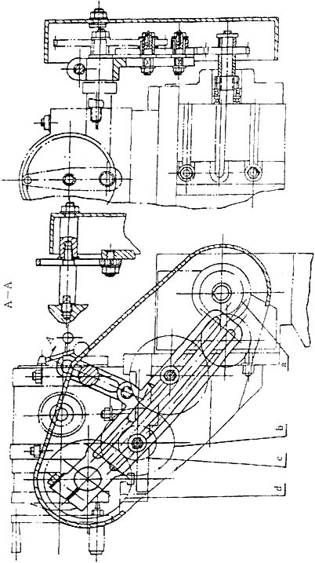

Рис. 13

Детали, подверженные износу

No | Рисунок No | Описание | Кол-во | Материал
1 | 10106 | Гайка поперечной подачи | 2 | ZQSn6-6-3
2 | 10304 | Стопорная гайка | 4 | 45
3 | 10502 | Головка рукоятки | 9 | Мочевиноформальдегидный пластик
4 | 11201 | Смазка подшипника | 2 | Fe – 1.5C
5 | 11329 | Картер главного фрикциона | 1 | GCr15
6 | 11341 | Валец | 6 | GCr15
7 | 20109 | Гайка механизма вертикального наведения | 1 | ZQSn6-6-3
8 | 20116 | Вилка переключения передач | 1 | MTCrCu200
9 | X8132-20116 | Осевая гайка | 2 | MTCrCu200
10 | 20201 | Подшипник | 1 | ZQSn6-6-3
11 | 20373 | Штифт | 1
12 | 40105 | Вилка переключения передач | 2 | ZG45
13 | 40106 | Вилка переключения передач | 2 | ZG45

Гайка поперечной подача

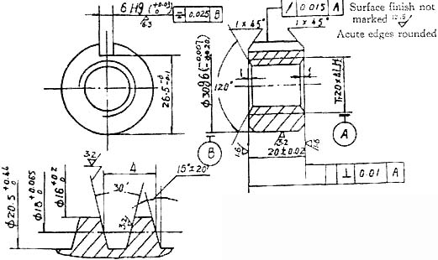

- Соответствие гайки: класс 7
- Допустимые различия внутреннего диаметра гайки в любом сечении вертикально к своей оси 0.023
класс обработки поверхности не обозначен, острые углы закруглены

Стопорная гайка

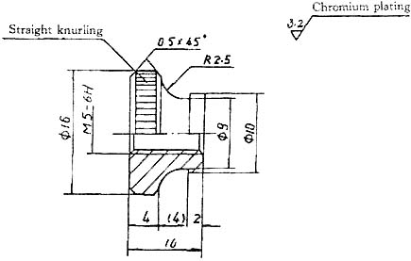

хромирование
прямая насечка

Головка рукоятки

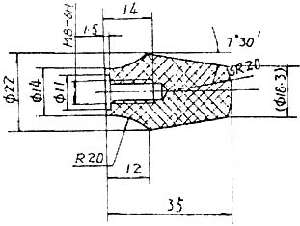

Смазка подшипника

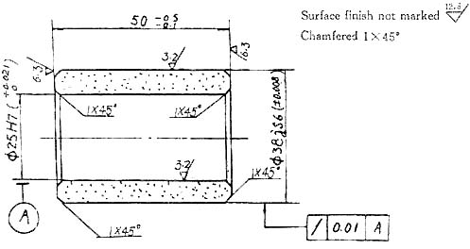

Погрузить в машинное масло No 20 перед сборкой на 24 часа
класс обработки поверхности не обозначен
со скошенной кромкой 1х45°

Картер главного фрикциона

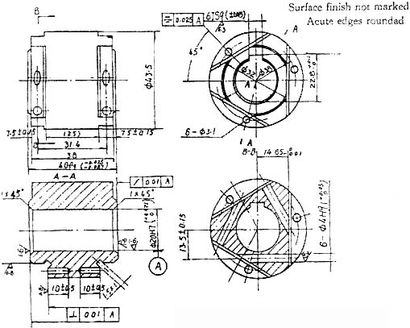

Термообработкаt: C63, вороненный
класс обработки поверхности не обозначен, острые углы закруглены

Валец

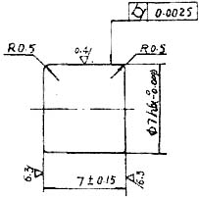

Гайка механизма вертикального наведения

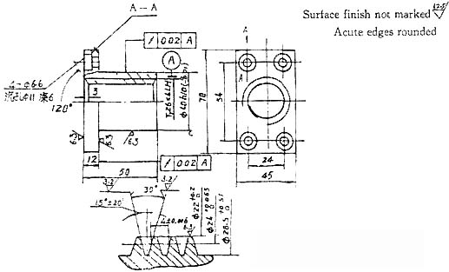

Соответствие гайки: класс 4
класс обработки поверхности не обозначен, острые углы закруглены

Вилка переключения передач

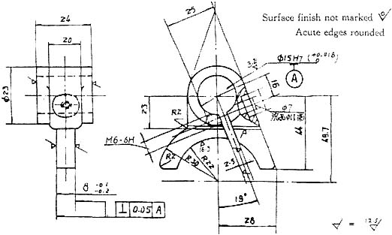
класс обработки поверхности не обозначен, острые углы закруглены

Осевая гайка

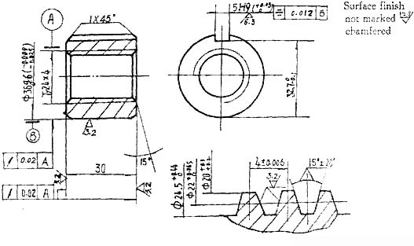
Соответствие гайки: класс 7
класс обработки поверхности не обозначен; со скошенной кромкой

Подшипник

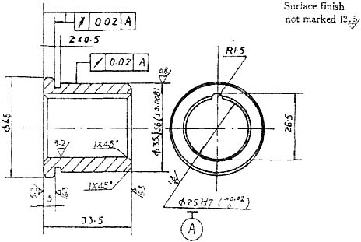
класс обработки поверхности не обозначен

Штифт
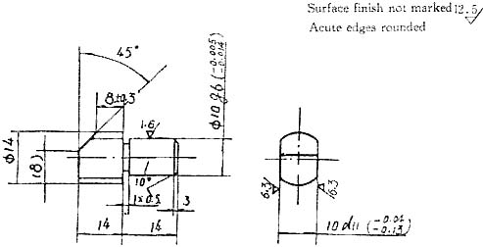

класс обработки поверхности не обозначен, острые углы закруглены

Вилка переключения передач

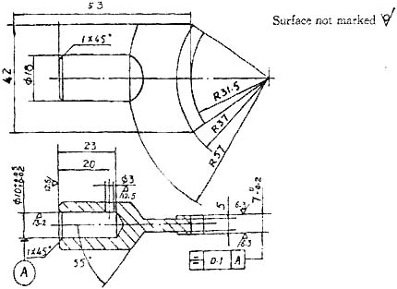

класс обработки поверхности не обозначен

Вилка переключения передач

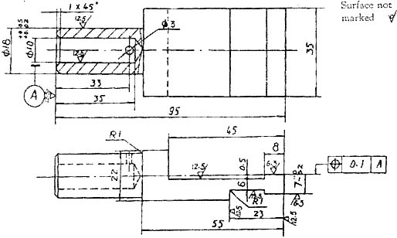

класс обработки поверхности не обозначен

Прилагаемые рабочие чертежи

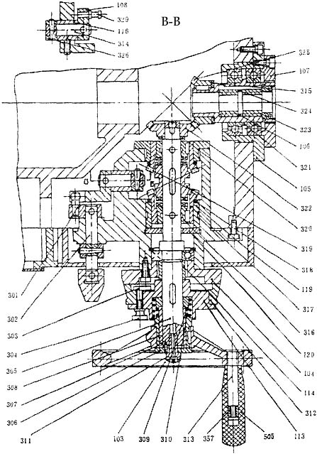

Рис. 14

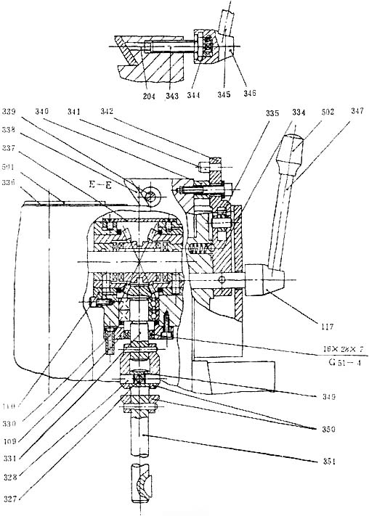

Рис. 15

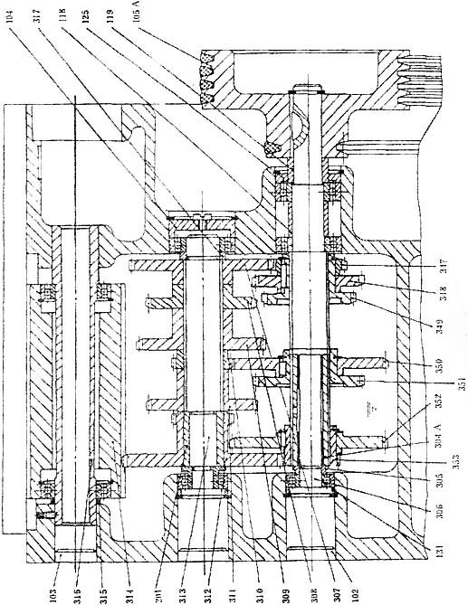

Рис. 16

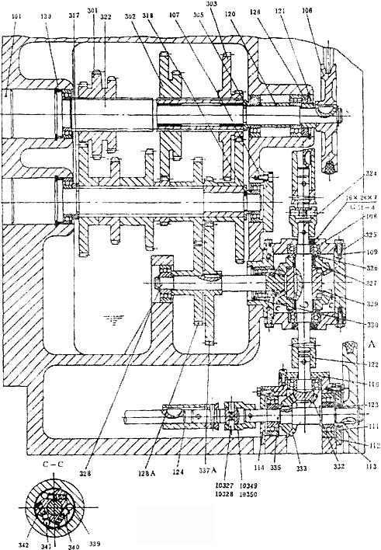

Рис. 17

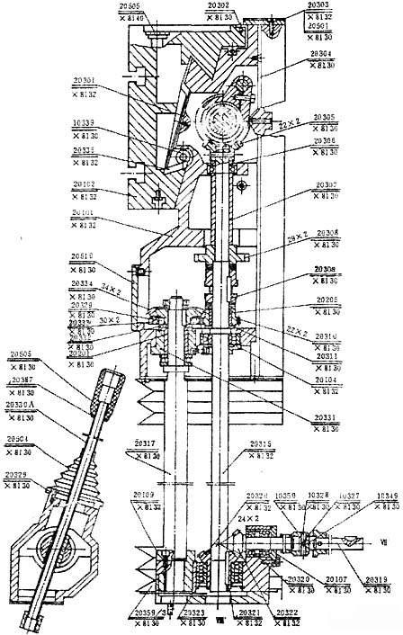

Рис. 18

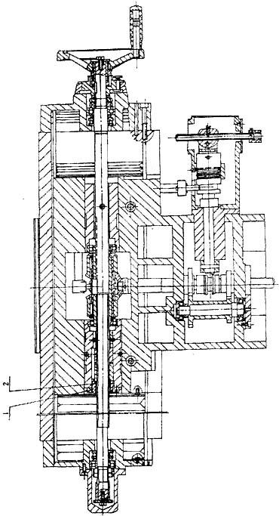

Рис. 19

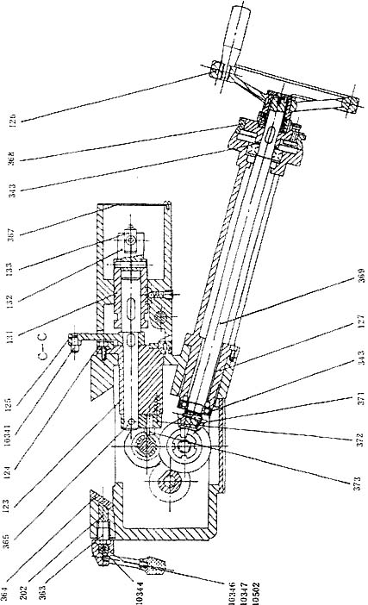

Рис. 20

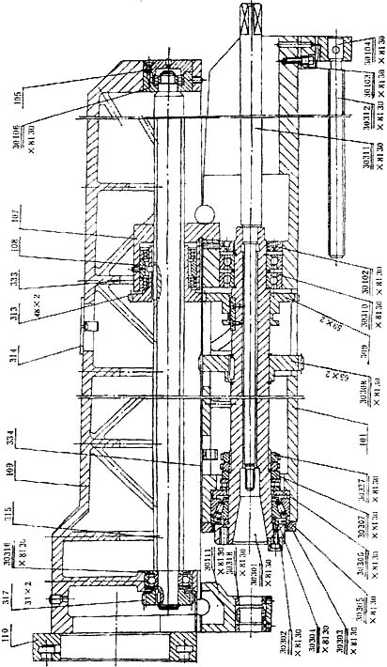

Рис. 21

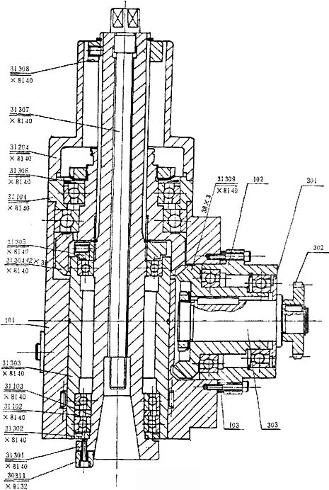

Рис. 22

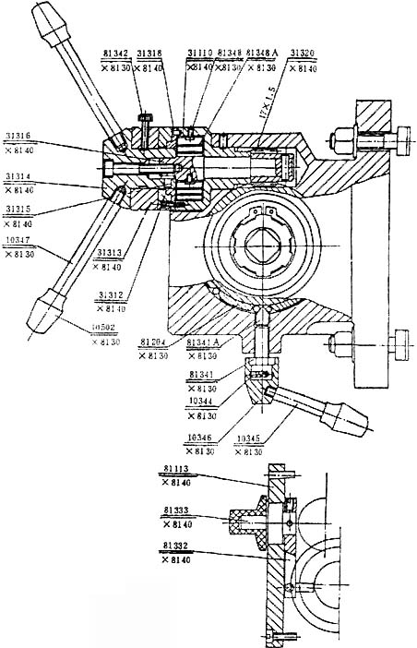

Рис. 23

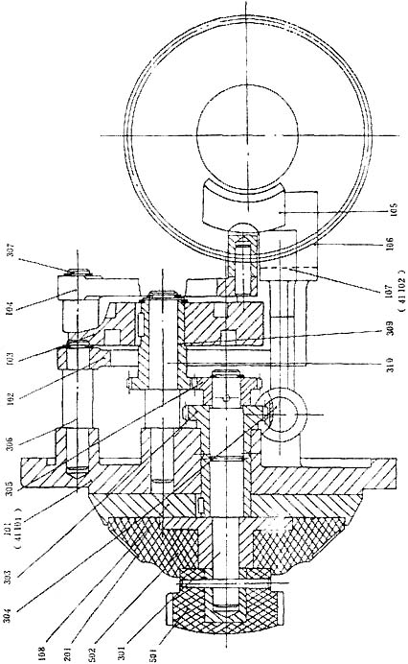

Рис. 24

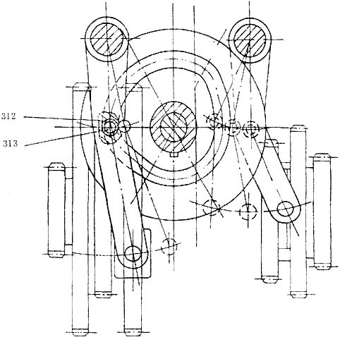

Рис. 25

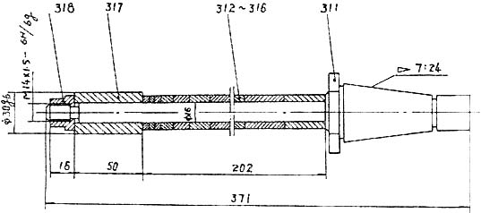

Рис. 26

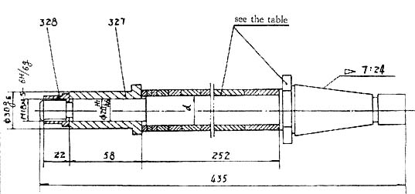

d | № детали оправка | № детали подкладная шайба
22 | 321 | 322-326
27 | 331 | 332-336
32 | 341 | 342-346

Рис. 27

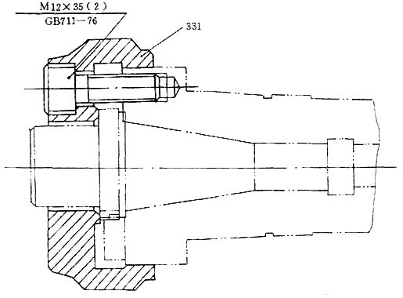

Рис. 28

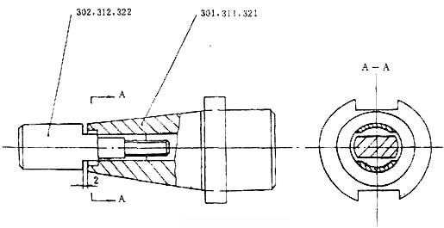

Рис. 29

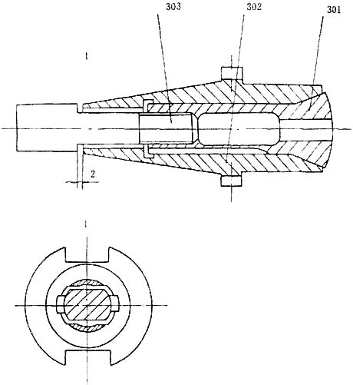

Рис. 30
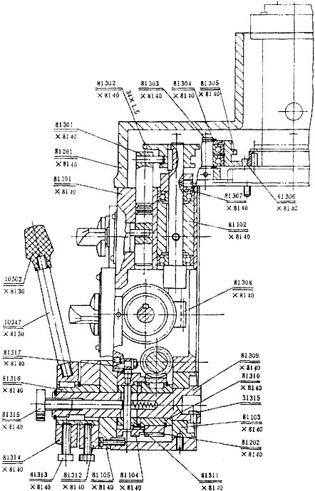

Рис. 31

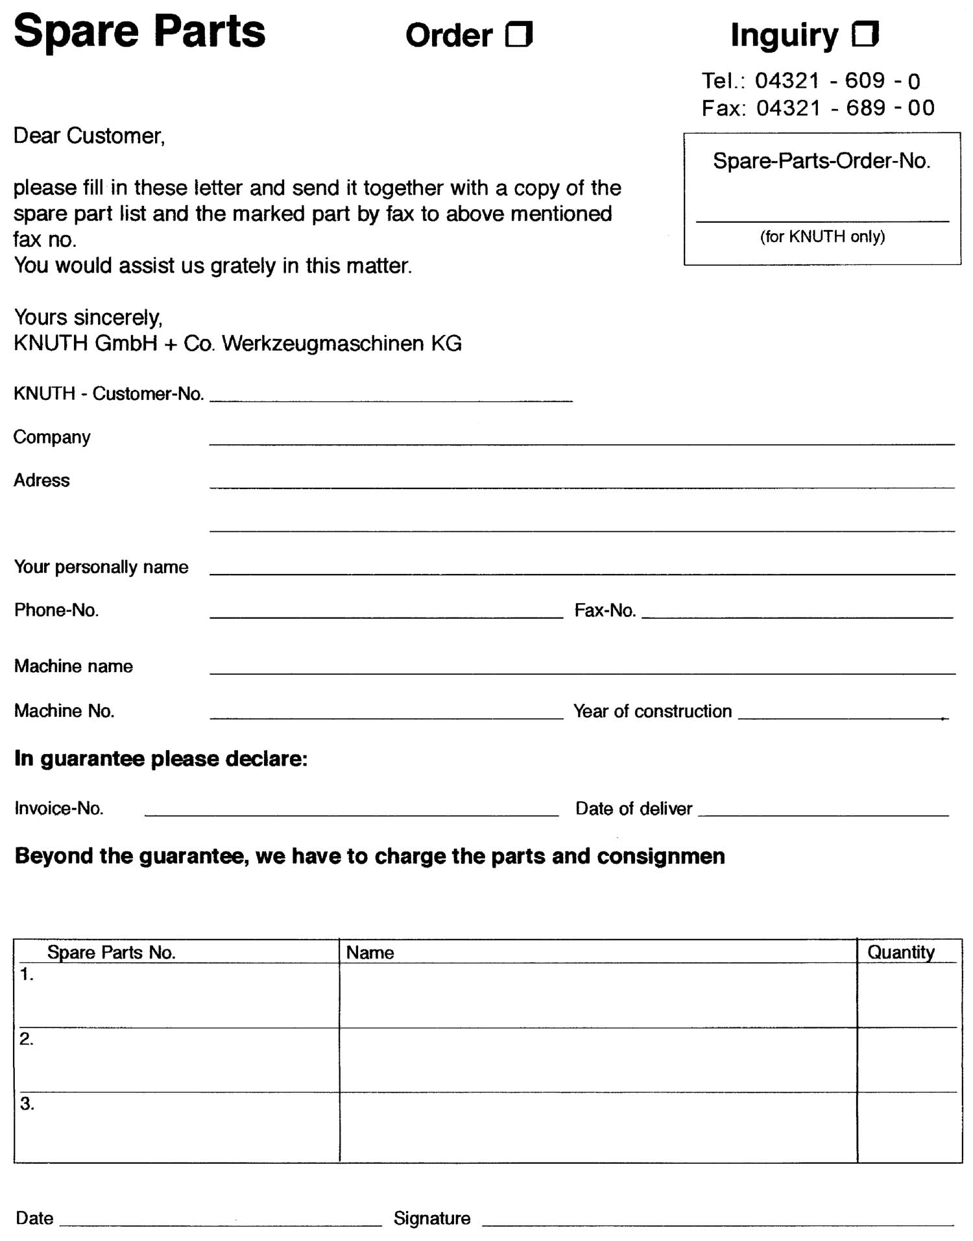

ЗАПЧАСТИ ЗАКАЗ ЗАПРОС
Телефон: 04321 – 609 – 0
Факс: 04321 – 689 – 00
Уважаемый Покупатель,
Пожалуйста, заполните это письмо и отправьте его вместе с копией списка запчастей и отмеченной деталью по вышеупомянутому факсу номер:
Вы бы очень нам помогли. Заказ запчастей №:
_________________
С уважением, (только для KNUTH)
ООО KNUTH и КТ Werkzeugmachinen

KNUTH – Покупатель №______________________________
Компания____________________________________________________
Адрес_______________________________________________________
_______________________________________________________
Ваше имя____________________________________________________
Номер телефона_________________номер факса__________________
Название станка______________________________________________
№ станка_______________________Год выпуска___________________

В поручительстве, пожалуйста, укажите:

№ счета-фактуры__________________ Дата доставки_______________

Помимо поручительства, нам необходимо запросить детали и транспортную накладную:

№ запчастей Название Количество
1.
2.
3.

Дата__________________________ Подпись___________________________

